* **P119-121**
* **1,2,8,11**
* **P125-127：**
* **1,4,5,6,12,13**

-------------------------------------------------------------------------------

* **P119-121**
* **1,2,8,11**

1. 选择题

(1)设 $G=⟨V,E⟩$ 为有向图，则有

V🡪 Vertex顶点集合，E🡪Edge 边集合，边用来描述两个顶点的关系，例如 $e_{1}=⟨v_{1},v_{2}⟩$

所以 $E⊆V×V$

(2)设 $G=⟨V,E⟩$ 为无环的无向图， $\left|V\right|=6$， $\left|E\right|=16$，则 $G$ 是：

完全图：任何两个不同结点间都有边关联的简单无向图

零图：由孤立结点构成的图为零图

简单图：无环无重边的无向图

重图：边集合中至少有一个元素的重数不小于2。

集合元素个数： $\left|V\right|=6$，每两个结点都有边相连，那么有 $C_{6}^{2}=\left({6 \atop 2}\right)$ =15条边，对应E中有15个元素，又无环🡺重图

(3)可构成简单图的结点度数序列

度数关系:

图的奇数度顶点必为偶数个

所有结点度数的和为结点的两倍

边数关系:

…

$$(1,1,2,2,2)$$

(4)图 $G$ 和 $G'$ 的结点和边分别存在一一对应的关系是 $G$ 和 $G'$ 同构的

图7-7的例子，边数和顶点数都一一对应了，但是不同构

反之成立

**必要条件**

(5) $K_{4}$ 中含有3条边的不同构的生成子图有：2个

1. 填空题
2. 无向图有12条边，有6个3度结点，其余结点度数均小于3，则G至少有**9**个结点
3. $G=(n,m)$ 是简单图，v是G中度数为k的结点，e是G中的一条边，则G-v中有 **n-1** 个结点，**m-k**条边，G-e中有**n**个结点，**m-1**条边
4. 3个结点可构成**4**个不同构的简单无向图，可构成**16**个不同构的简单有向图。边数为0->1(无向)，边数为1->1(无向)，边数为2->1(无向)，边数为3->1(无向)

有向图：

边为0->1, 边数为1->1，边数为2->3(1个孤立点+2边的方向)，边数为3->3(线形)+2^3(三角形)=11

1. 晚会上有n个人，他们各自与自己相识的人握一次首。已知每人与别人握手的次数都是奇数。问：n是奇数还是偶数？为什么？

图的奇数度顶点必为偶数个。假设是奇数个，奇数个人握手奇数次🡺图有奇数个奇数度的顶点，那么总和是奇数，但是与“所有结点的度数总和等于边数的2倍“矛盾(对于结点而言，一条边分别对应两个顶点中的一个度)，

在无向图中G=<V,E>,则所有结点的度数总和等于边数的2倍；

图的奇数度顶点必为偶数个

11. 画出图7-9中图的补图及它的一个生成子图。

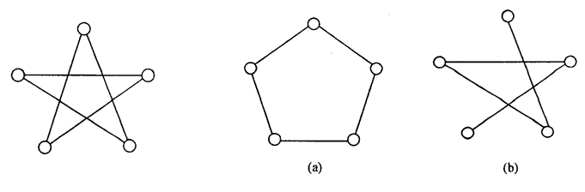

* **P125-127：**
* **1,4,5,6,12,13**

1. 选择题
2. 不连通图
3. $\left|V\right|>1,G=<V,E>$ 是强连通图当且仅当**G中有通过每个结点至少一次的回路**
4. 设 $v=\{a,b,c,d\}$ 则与V构成强连通图的边集为**？？？**
5. 无向图G中的边e是G的割边的充要条件为**e不包含在G的某一回路中**
6. 在有n个结点的连通图中，其边数**至少有n-1条**
7. 证明：在简单无向图G中，从结点u到结点v，如果既有奇数长度的通路又有偶数长度的通路，那么G中必有一奇数长度的回路。

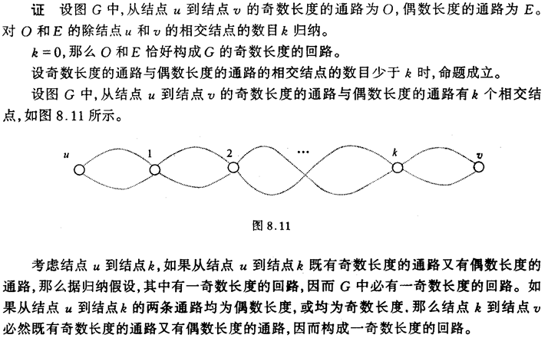

5. 证明：若简单无向图G是不连通的，那么G的补图必定是连通的。

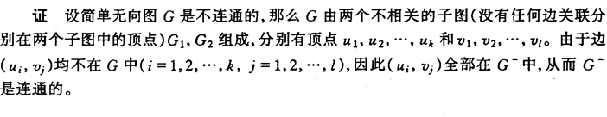

6. 给出图7-15中有向图的强分图、单向分图和弱分图。

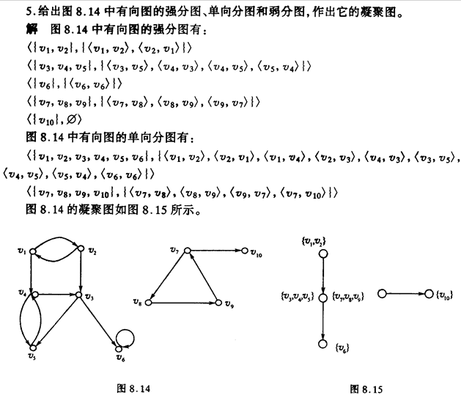

12. 试用有向图描述下列问题的解：

人m，狗d，猫c，兔子r

状态转换描述即可

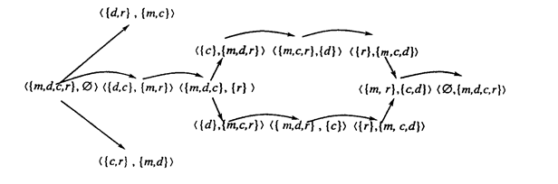

13. 有向图可以刻画一个系统的状态转换。（Automata& Regular language自动机与正则语言）

